**PRUEBAS DINÁMICAS**

Analista QA: Eliecer Reyes

|  |  |
| --- | --- |
| **Caso de Prueba** | SAP_042 / Validar que se permita editar imagen de perfil administrador correctamente |
| **Aplicación** | Aqua Pronto |
| **Ambiente** | QA |
| **Fecha** | Fecha: 21-11-2024 |
| **Resultado Esperado** | Validar que sistema permita cambiar imagen de perfil |
| **Resultado Obtenido** | Sistema permite cambiar foto de perfil |

1. Ingresar a aplicativo Aqua Pronto

**URL:** <https://aquaprontoapp.firebaseapp.com/store>

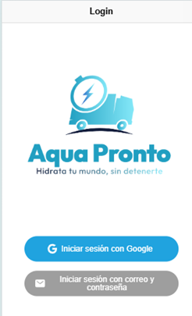

1. Ingresar con usuario “Administrador”

User: albe.fernandez@duocuc.cl

Pass: fallensiwi1

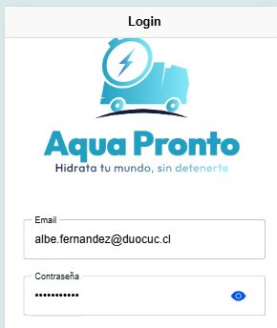

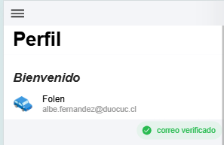

1. Seleccionar “Editar foto de perfil”

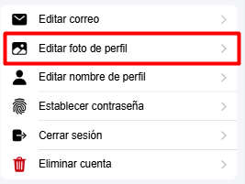

Pulsar en “Editar”

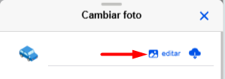

1. Seleccionar nueva imagen a cargar y pulsar “Abrir”

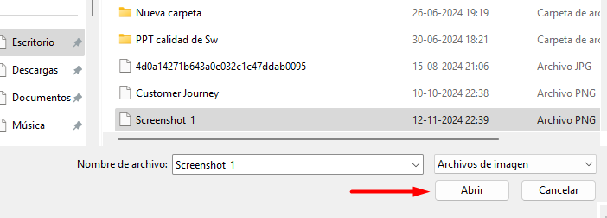

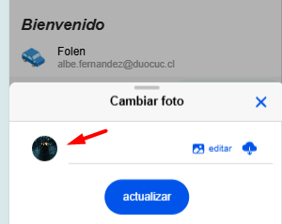

1. Pulsar botón “Actualizar”



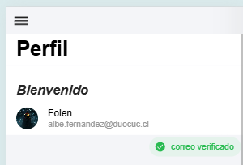

Se actualiza imagen de perfil correctamente